折多塘跨断层流动形变监测场地基本情况
场地名称 | 折多塘 | 所跨断裂断层 |  |  |  | 鲜水河断裂带中谷－折多塘断层
所在地 | 四川省康宝县折多塘 |  |  |  | 标石类型 |  |  | 岩石点、土层点 |  | 年测周期 |  | 12期
坐标  （度） | （B）29°59′30.1″ 101°52′48.5″ （C）29°59′31.3″ 101°52′51.7″  （D）29°59′29.2″ 101°52′46.4″ （E）29°59′26.0″ 101°52′44.0″（F）29°59′25.0″ 101°52′42.″ |  |  |  |  |  |  |  | 海拔高程(m) |  | 平均3020
建设单位 | 四川省地震局地震测量队 |  |  | 监测单位 |  |  | 四川省地震局测绘工程院
起测时间 | 1974.08.01 | 资料变更 | 1979年10月、2013年11月改造。
场地概况 | 1974年四川省地震局地震测量队选建，场地虽于1974年8月1日开始进行水准测量、1975年5月29日基线测量，但由于该场地经过多次改扩建，故有的测段资料连续性不是很好。2013年10月新建点E、F，至此该场地改建为由C、B、E、F四点组成一水准测线，B、D两点组成一基线测线。  C—B为130m，4测站；B—E为240m；6测站；E—F为100m，2测站。
地质概况 | 场地位于鲜水河断裂带南东段，1955年康宝折多塘7.5级地震震中区。折多塘跨越带内中谷－折多塘断层，断层产壮N40°～60°W∕NE∠70°～80°该断层是老亁宁～康宝断层的分支断层，其走向在折多山之北西部分为N30°～40°W，向南东至折多塘以后逐渐变为N60°W。1955年折多塘7.5级地震裂缝沿断层走向展布。断层上盘为折多山花岗岩（Y5），下盘为三迭系西康群（Tx）之轻变质砂板岩。挽近时期以来该断层显示为反扭兼压性活动。
备注 | 监测周期为最新测量周期。
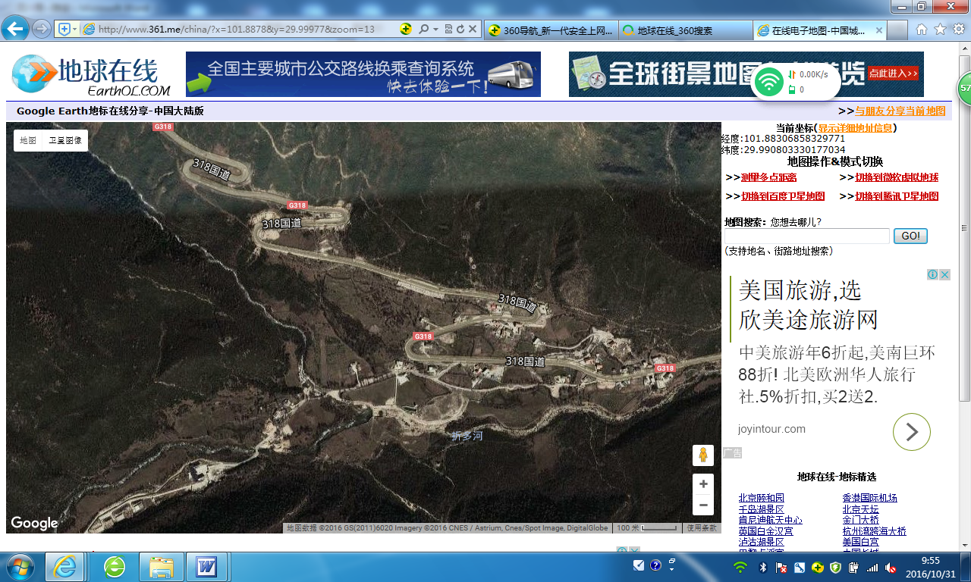
200m
地图比例尺
G318
沿G318向东转东北距康定县约12km
折多塘
G318
G318
C
F
B
D
E
折多河
断层：N20°E/NE∠88°

折多塘水准-基线

折多塘跨断层流动形变监测场地卫星图

